商贷约定提取签约解约业务操作指南

微信服务号：
1、关注“柳州市住房公积金管理中心”微信服务号。
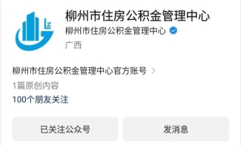
2、完成商贷信息补全确认，详见《商贷信息补全确认操作指南》。
3、点击“商贷约定提取签/解约”菜单。
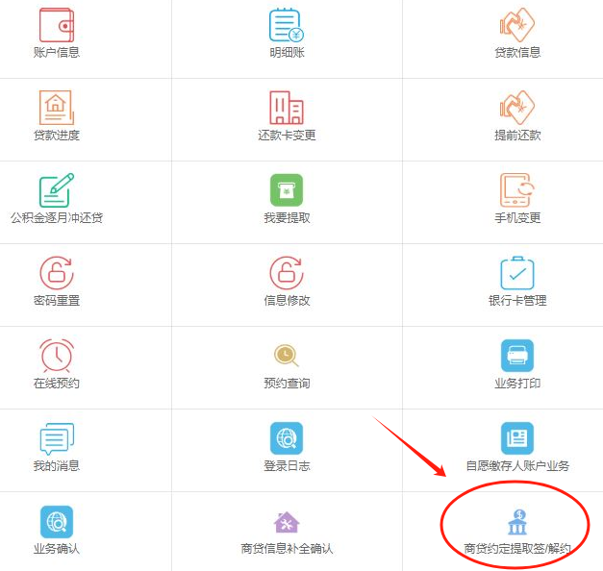
4、选择银行，查询已完善的商贷房屋信息，配偶办理需获取主借款人短信验证码授权。
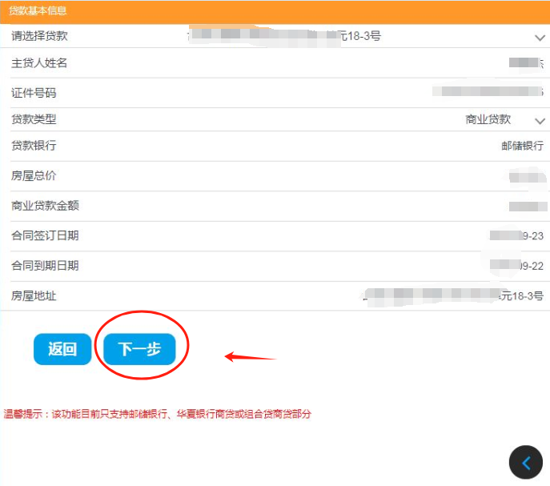
5、进入协议签订界面，信息无误确认提取点击“签约”按钮完成协议签订。
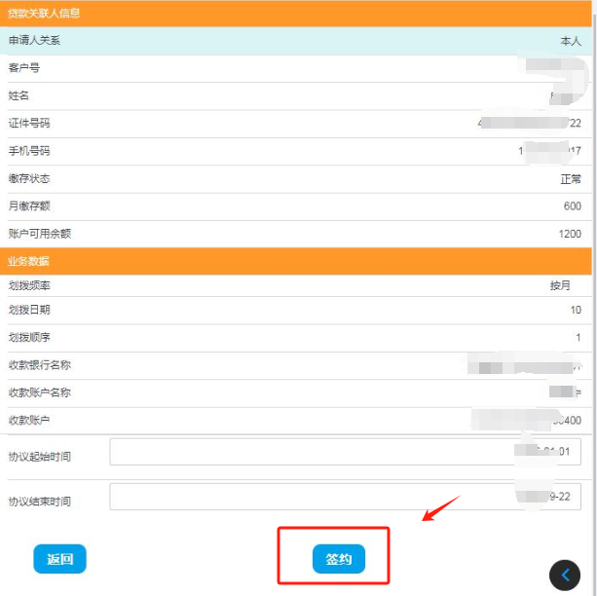

6、需办理协议解除的，进入界面点击“取消签约”按钮完成协议解除。

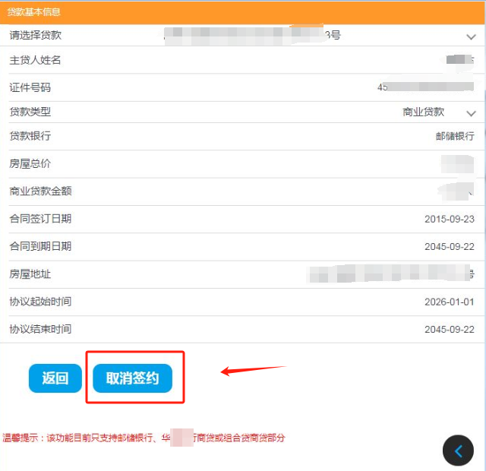

网上服务大厅个人版：
1、主借款人登录市住房公积金中心网上服务大厅办理，网址如下：
http://wt.zfgjj.liuzhou.gov.cn/lznt/login.do
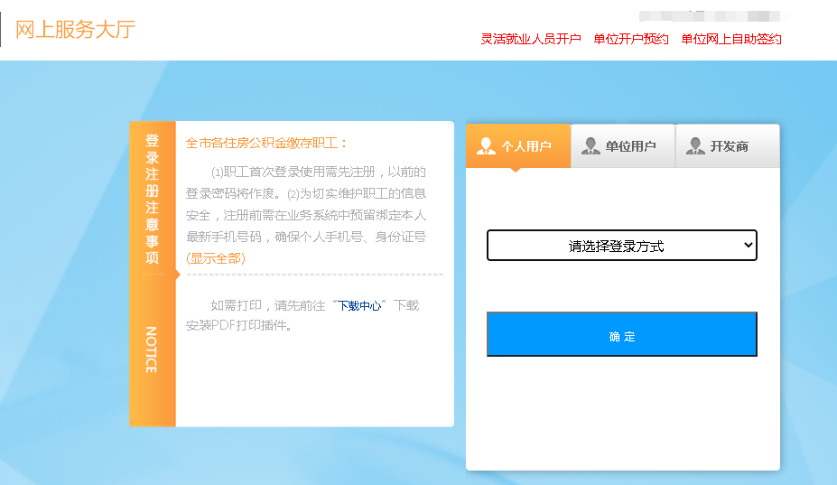

2、完成商贷信息补全确认，详见《商贷信息补全确认操作指南》。

3、点击“商贷约定提取签/解约”菜单。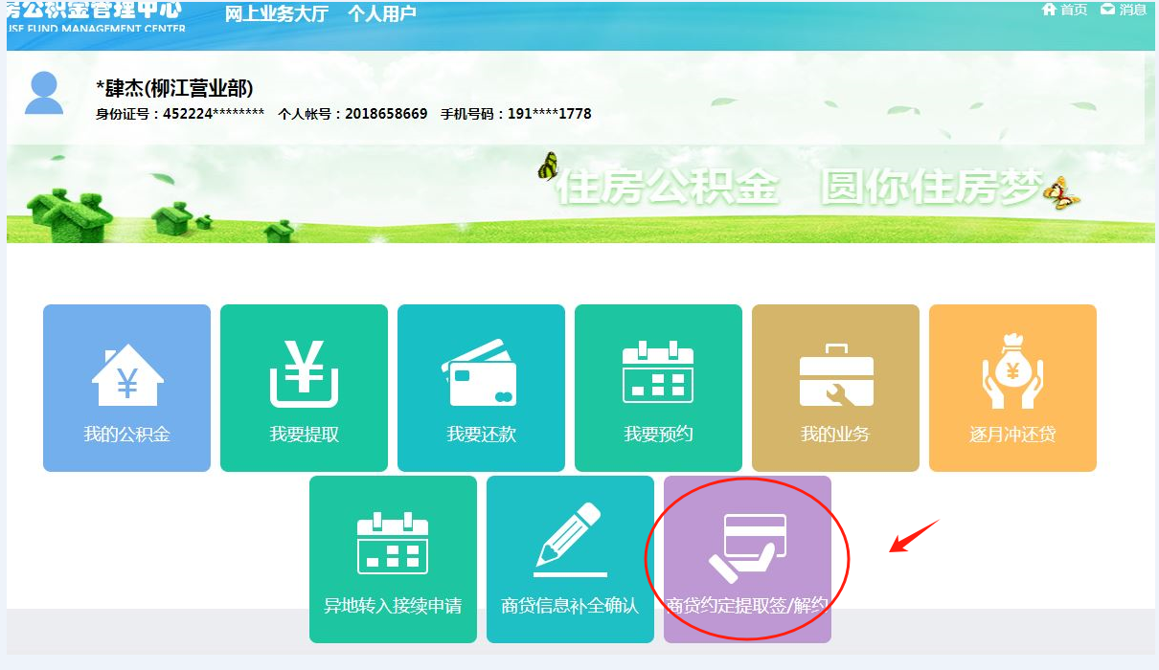
4、选择银行，查询已完善的商贷房屋信息，配偶办理需获取主借款人短信验证码授权。
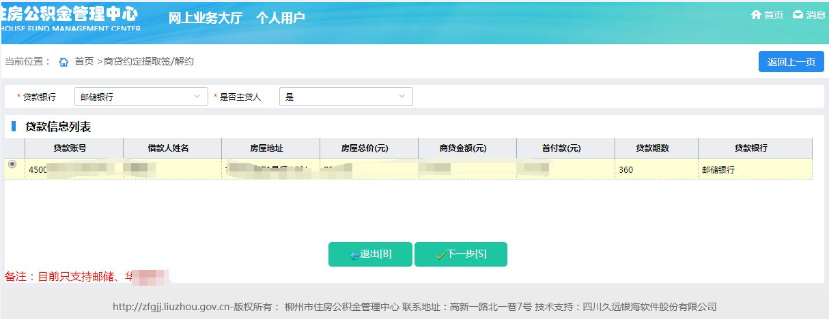
5、进入商贷约定提取签解约界面，主借款人先完成签约，配偶才能办理签约业务，点击“新增协议”添加签约信息。
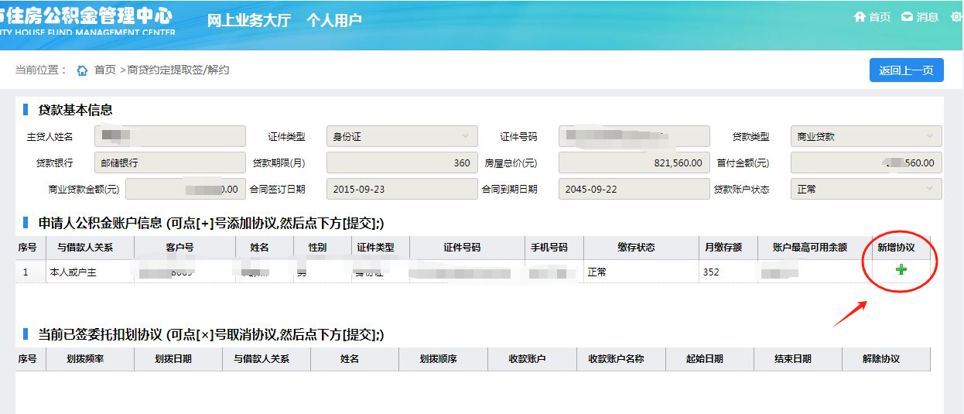
6、新增协议成功后，点击“提交”按钮即签约办结。
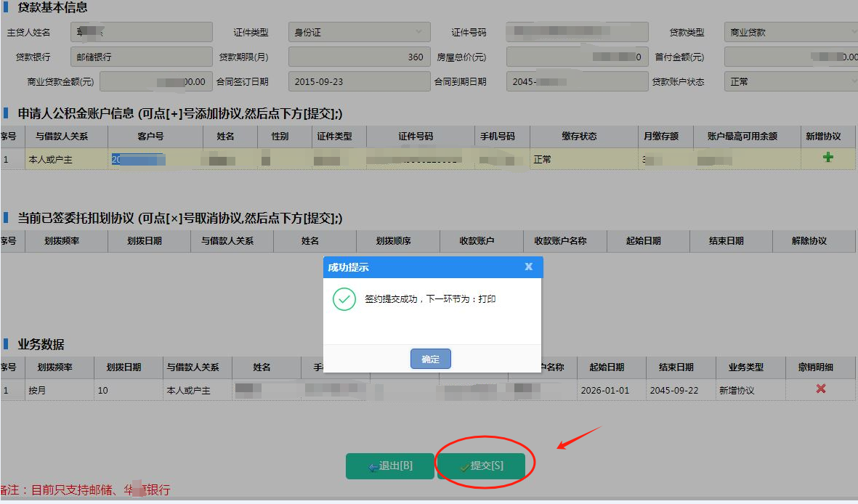
7、进入商贷约定提取签解约界面，点击“解除协议”可办理解约业务。
